安全评价报告公开信息表
项目名称 | 林州重机林钢钢铁有限公司高炉技改项目安全预评价
完成时间 | 2021年3月
评价人员
 | 姓名 | 资格证书号 | 从业号
项目负责人 | 岳强 | 0800000000102212 | 002352
项目组成员 | 吴强 | 1100000000200989 | 018971
项目组成员 | 王铭哲 | 1500000000300698 | 026654
项目组成员 | 林庆水 | S011035000110192001611 | 038953
项目组成员 | 刘义乾 | 1600000000301276 | 032625
技术专家 | /
现场勘察人员及时间 | 刘义乾 林庆水 2020年3月4日
现场核查的人员和时间
项目简介 | 永城市永夏矿区乙炔气厂（以下简称“永夏乙炔气厂”）成立于2003年7月21日，公司类型为个人独资企业，营业执照统一社会信用代码为91411481799190852Q，注册地址为永城市演集镇胡楼村程楼，法定代表人贾立付，经营范围为乙炔生产、销售；工业氧气、氩气、二氧化碳销售（以上范围按有效许可证核定的范围和期限经营）  评价结论：林州重机林钢钢铁有限公司高炉技改项目符合国家现行安全生产法律法规、规章、标准、规范的要求，项目是可行的。
现场照片 | 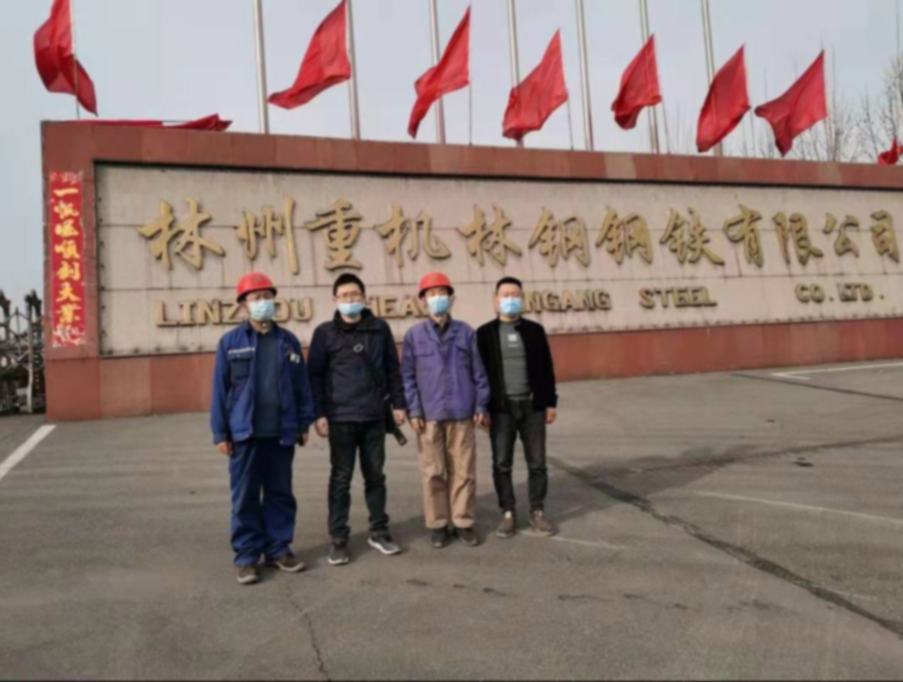
被评价单位信息反馈情况 | 满意

安全评价报告公开信息表
项目名称 | 永城市永夏矿区乙炔气厂安全现状评价报告
完成时间 | 2021年3月
评价人员
 | 姓名 | 资格证书号 | 从业号
项目负责人 | 岳强 | 0800000000102212 | 002352
项目组成员 | 高昊 | S011037000110193001374 | 037499
项目组成员 | 王铭哲 | 1500000000300698 | 026654
项目组成员 | 林庆水 | S011035000110192001611 | 038953
项目组成员 | 钟旭华 | S011037000110192001712 | 023632
技术专家 | /
现场勘察人员及时间 | 钟旭华 林庆水 2020年1月2日
现场核查的人员和时间 | 钟旭华 林庆水 2021年1月26日
项目简介 | 永城市永夏矿区乙炔气厂（以下简称“永夏乙炔气厂”）成立于2003年7月21日，公司类型为个人独资企业，营业执照统一社会信用代码为91411481799190852Q，注册地址为永城市演集镇胡楼村程楼，法定代表人贾立付，经营范围为乙炔生产、销售；工业氧气、氩气、二氧化碳销售（以上范围按有效许可证核定的范围和期限经营）  评价结论：永城市永夏矿区乙炔气厂的生产现状符合安全生产要求，符合安全生产条件。
现场照片 | 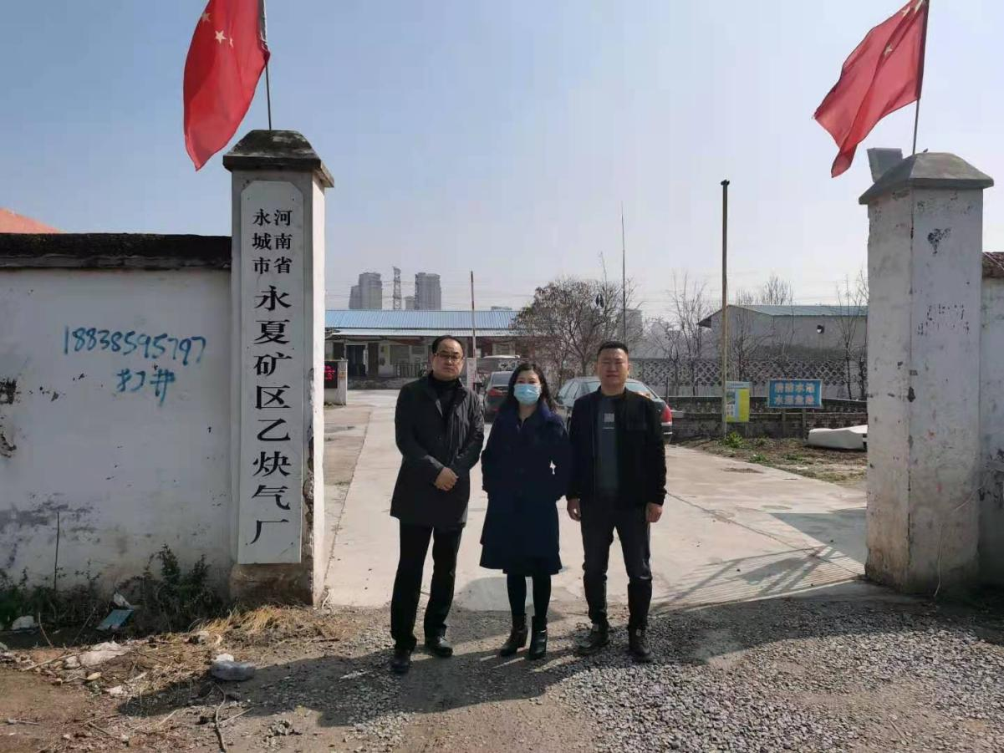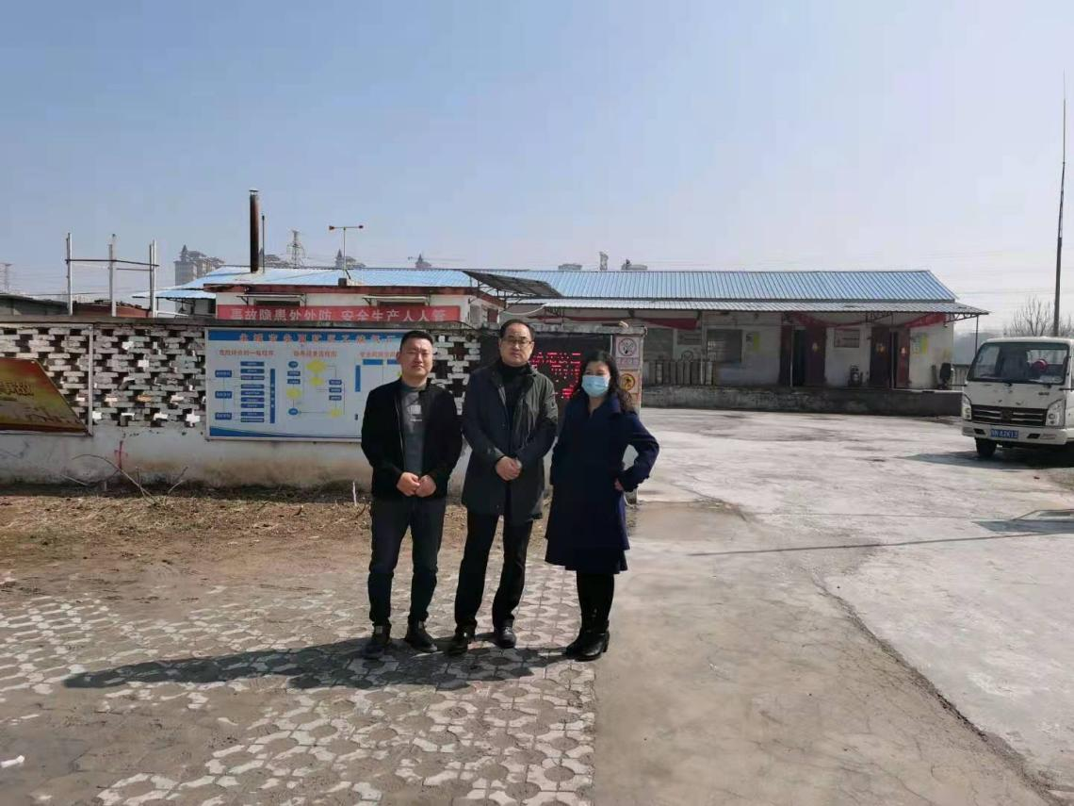
被评价单位信息反馈情况 | 满意

安全评价报告公开信息表
项目名称 | 漯河市通捷化工有限公司
完成时间 | 暂未完成
评价人员
 | 姓名 | 资格证书号 | 从业号
项目负责人 | 刘天娇 | 1700000000201032 | 034870
项目组成员 | 王江美 | 1200000000200516 | 022756
项目组成员 | 高昊 | S011037000110193001374 | 037499
项目组成员 | 段永刚 | 1100000000303324 | 021772
项目组成员 | 钟旭华 | 0800000000102212 | 002352
技术专家 | /
现场勘察人员及时间 | 钟旭华 2020年11月1日
现场核查的人员和时间 | 钟旭华 2021年11月25日
项目简介 | 漯河市通捷化工有限公司位于漯河市召陵区老窝镇五七村，设有2台50m3甲醇卧式储罐、2台50m3乙醇卧式储罐、2台50m3溶剂油卧式储罐、2台50m3石脑油卧式储罐，以及配套的装卸设施。漯河市通捷化工有限公司于2017年11月10日取得了危险化学品经营许可证，证书编号：豫漯危化经字［2017］061号，经营方式：仓储经营，经营范围：甲醇、乙醇、石脑油、溶剂油。  评价结论：漯河市通捷化工有限公司采用的工艺不属于国家重点监管的危险化工工艺，涉及的危险化学品中甲醇、石脑油属于国家重点监管的危险化学品，甲醇、乙醇［无水］属于特别管控危险化学品，评价区域罐区未构成重大危险源；按照《中华人民共和国安全生产法》、《危险化学品安全管理条例》、《危险化学品经营许可证管理办法》、GB18265-2019《危险化学品经营企业安全技术基本要求》等法律法规、标准规范的要求，漯河市通捷化工有限公司储存经营危险化学品(甲醇、乙醇［无水］、溶剂油、石脑)经营条件符合安全要求，符合安全生产条件，风险程度可以接受
现场照片 | 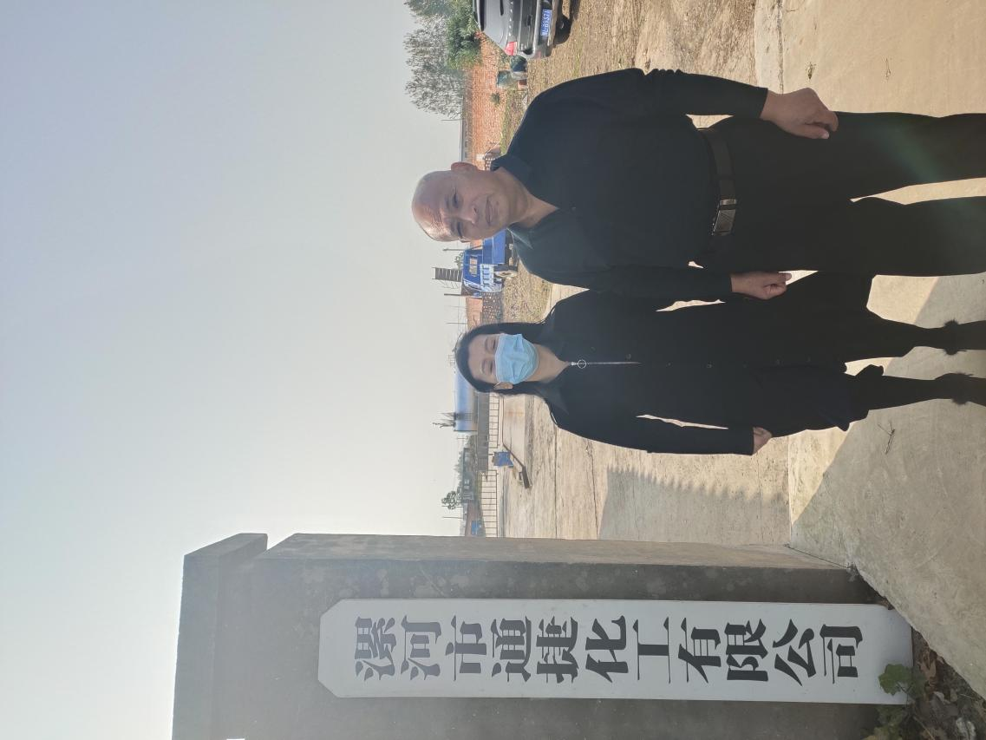
被评价单位信息反馈情况 | 满意

安全评价报告公开信息表
项目名称 | 中国石化销售股份有限公司驻马店石油分公司  新阳高速公路确山出口加油站建设项目
完成时间 | 2020年8月
评价人员
 | 姓名 | 资格证书号 | 从业号
项目负责人 | 刘天娇 | 1700000000201032 | 034870
项目组成员 | 王江美 | 1200000000200516 | 022756
项目组成员 | 秦雪松 | 0800000000102134 | 001539
项目组成员 | 吕德峰 | 1100000000201213 | 017616
项目组成员 | 高昊 | S011037000110193001374 | 037499
技术专家 | /
现场勘察人员及时间 | 高昊 2020年7月4日
现场核查的人员和时间 | 高昊 2020年7月26日
项目简介 | 中国石化销售股份有限公司驻马店石油分公司新阳高速公路确山出口加油站设置SF双层罐4座，其中30m³汽油储罐2座，30m³柴油储罐2座，潜油泵双枪加油机4台。折合计算油罐总容量30+30+30/2+30/2=90m3，根据GB50156-2012《汽车加油加气站设计与施工规范》（2014年版）中的表3.0.9的等级划分，该加油站的级别为三级。  评价结论：中国石化销售股份有限公司驻马店石油分公司新阳高速公路确山出口加油站项目选址、周边环境、平面布置符合要求；采用国内成熟的工艺技术，装置设施安全可靠；安全设施（措施）采纳和落实较好，经安全检查表检查发现一处隐患，企业已经整改完毕；项目建设遵守了“三同时”要求，满足安全设施竣工验收的安全条件。
现场照片 | 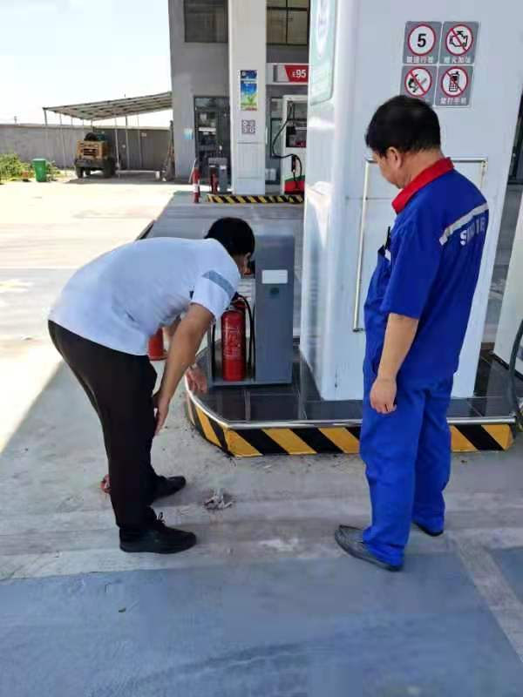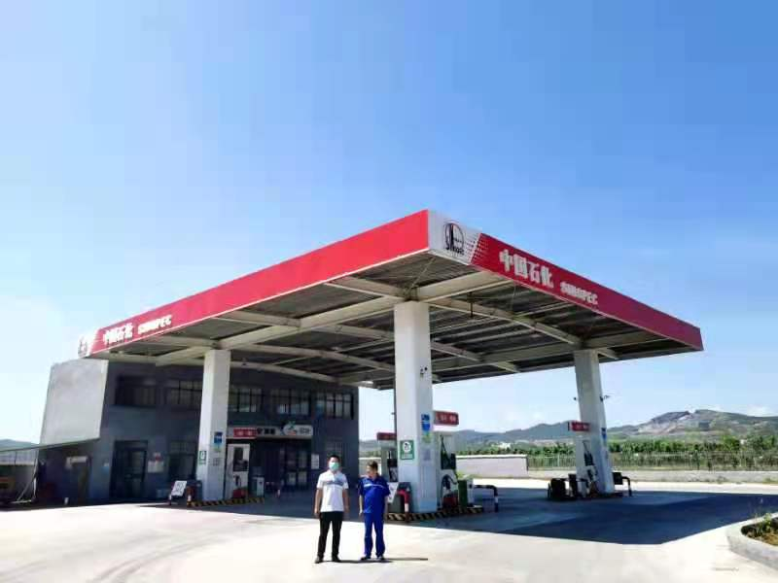
被评价单位信息反馈情况 | 满意

